****

**Серия “Организация”  
Инструктивное письмо  
ВИДЫ СТАТУСОВ В ПРЕДВАРИТЕЛЬНОМ ЗАКАЗЕ НА ПРИОБРЕТЕНИЕ В 1С**

От 22.06.2022

В папку штатного сотрудника компании.

Не все сотрудники компании знают как меняются статусы в заказах на приобретение в 1С и не понимают, что происходит с их заказом на приобретение после того, как они его создают. Думают, что если сотрудник создал заказ, значит он за этот заказ отвечает руководитель и этот заказ каким-то образом будет оплачен.   
  
Существуют разные виды статуса заказа, которые сотрудник может увидеть в 1с.

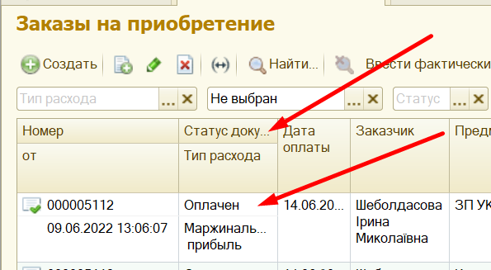  
  
Виды статусов предварительного заказа на приобретение и условия изменения статуса в заказе, для того чтобы он был оплачен:

1. ПОДГОТОВЛЕН - Создан заказ   
   Создан заказ сотрудником компании проведен или сохранен, без отправки руководителю на подпись. После чего сотрудник направляет заказ на подпись руководителю через назначение задания.   
   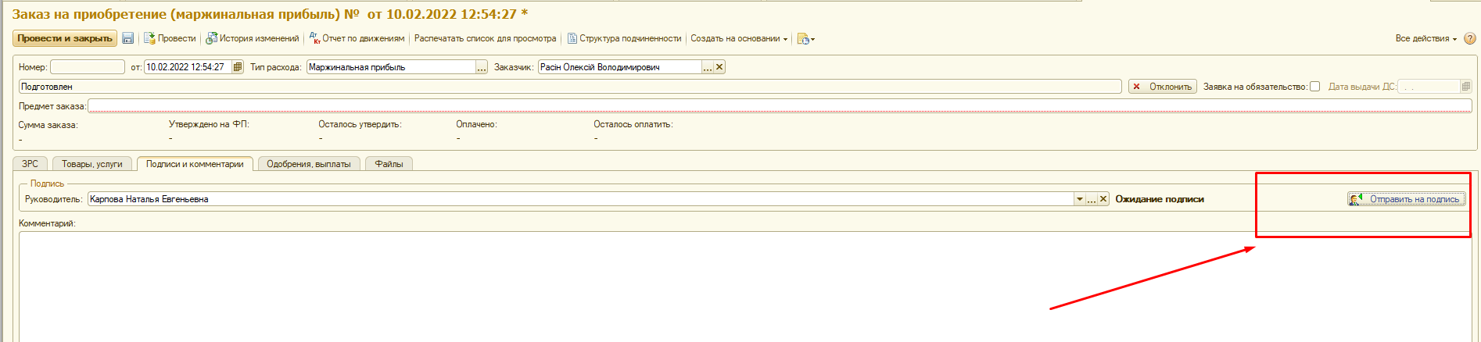

1. НА РАССМОТРЕНИИ У РУКОВОДИТЕЛЯ – данный статус появляется после того как сотрудник компании отправляет созданный им заказ на подпись руководителю через задачу в 1С, но заказ руководителем еще не подписан.
2. ПОДПИСАН РУКОВОДИТЕЛЕМ – данный статус появляется после того как руководитель подписал заказ на приобретение, который ему прислал сотрудник компании, или который создал сам руководитель компании, и подписал его самостоятельно. После чего руководитель направляет этот заказ на подпись НО8, через постановку задачи прямо из заказа.   
   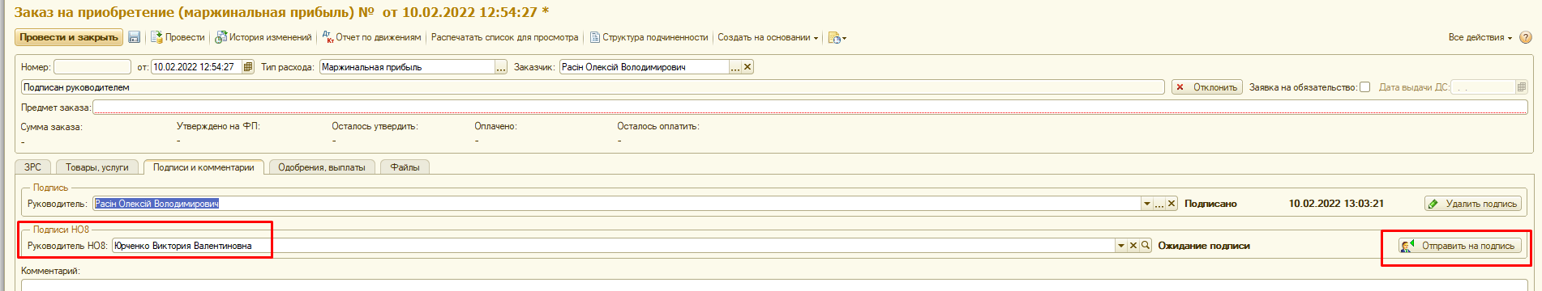
3. НА РАССМОТРЕНИИ У НО8 - данный статус появляется, после того как руководитель компании отправляет ПЗП (предварительный заказ на приобретение) на подпись НО8 через постановку задачи в 1С
4. РАССМОТРЕНИЕ НА ФИНАНСОВОМ ПЛАНИРОВАНИИ- данный статус появляется после того как НО8 подпишет заказ, который на НО8 направил руководитель, тем самым пропустит данный заказ на рассмотрение на финансовом планировании, выполняя при этом функцию из секции подготовки к финансовому планированию.
5. ОТКЛОНЕН – руководитель отклонил заказ, указав причину отклонения в самом заказе.   
   Руководитель нажимает в заказе кнопку отклонить, после чего появляется окно, в котором необходимо указать причину отклонения. И направляет задачу сотруднику компании, который создал заказ, в котором указывается причина отклонения заказа, чтобы сообщить заказчику причины отклонения заказа.
6. К ОПЛАТЕ – заказ утвержден руководителем, а также утвержден полностью или частично в директиве распределения маржинальной прибыли. Данный статус появляется после того, как руководители провели распределение маржинальной прибыли на РС и утвердили необходимые заказы.
7. ОПЛАЧЕН- заказ оплачен или полностью, или на сумму, которая была утверждена в директиве распределения маржинальной прибыли. Данный статус появляется после того, как НО8 проводит в 1С документ по оплате данного заказа.

ВАЖНО!!! Заказы, которые были не утверждены в директиве распределения маржинальной прибыли после проведения директивы меняют автоматически статус на ПОДГОТОВЛЕН, и соответственно возвращается заказчику. Заказчик, если заказ еще актуален должен отправить его заново на подпись руководителю и т.д. при этом, на заказчика, который создал заказ на приобретение отправляется уведомление «ваш заказ не утвержден на финансовом планировании, пройдите процедуру одобрения заказа на приобретение заново, чтобы ваш заказ был рассмотрен на следующем финансовом планировании»

Ответственность за оплату ПЗП лежит на заказчике. То есть заказчик добивается от руководителя чтобы заказ был утвержден и оплачен, а не думал, что если он создал заказ, то он полюбому оплатится, и теперь за заказ отвечает руководитель.   
  
Данные по видам статусов предварительных заказов на приобретение, а также путь утверждения этих заказов поможет сотруднику не терять свои заказы на приобретение и своевременно оплачивать их

Владелец ООО «Компания ВБА»  
Мороз Геннадий